МИНИСТЕРСТВО НАУКИ И ВЫСШЕГО ОБРАЗОВАНИЯ РОССИЙСКОЙ ФЕДЕРАЦИИ

ФЕДЕРАЛЬНОЕ ГОСУДАРСТВЕННОЕ БЮДЖЕТНОЕ
ОБРАЗОВАТЕЛЬНОЕ УЧРЕЖДЕНИЕ
ВЫСШЕГО ОБРАЗОВАНИЯ
«НОВОСИБИРСКИЙ ГОСУДАРСТВЕННЫЙ ТЕХНИЧЕСКИЙ УНИВЕРСИТЕТ»
_________________________________________________________________

Кафедра защиты информации



ЛАБОРАТОРНАЯ РАБОТА №2
по дисциплине: «Программирование»
на тему: «Классификация языков программирования»

Выполнил:  Студент гр. «АБ-520», «АВТФ»,  Юлов Алексей Евгеньевич  «22» апреля 2026 г.  ______________________  (подпись) | Проверил:  Старший преподаватель ЗИ  Исаев Глеб Андреевич  «___» ______ 2026 г.  ______________________  (подпись)

Новосибирск 2026
Содержание

Введение 3
Ход работы 4
Вывод 28

Введение
Цели и задачи работы: изучение функций ввода-вывода данных, программирования вычисления значения выражения.
Формирование практических навыков реализации алгоритмов на различных языках программирования, сравнительный анализ синтаксических и семантических особенностей языков
Задание к работе:
1. реализовать линейный вычислительный процесс. Самостоятельно решить задачи в соответствии с индивидуальным вариантом. Реализовать представленные задачи на языках программирования C++, Go (Golang), Rust, Assembler, Kotlin, JavaScript, Swift, Python, Java, Elixir1.
2. провести отладку и тестирование программ на различных входных данных
3. проанализировать различия в объёме кода, читаемости и
особенностях реализации одного алгоритма на разных языках
программирования.

Ход работы
Задание 1
1. (Циклический сдвиг строк): Даны две строки S и T. Определите,
можно ли получить строку T циклическим сдвигом символов строки S.
Пример 1: S = “waterbottle”, T = “erbottlewat”, Результат: Yes
Пример 2: S = “abc”, T = “acb”, Результат: No
Пример 3: S = “ngtu”, T = “ngtu”, Результат: Yes

Решение:
Напишем программу, решающую это задание, на языке C++. Листинг программы приведён ниже.
#include <iostream>
#include <fstream>
#include <string>
using namespace std;

bool cycle(string S, string T){
if (S.length() != T.length()){ //проверка на равность длин строк
return false;
}
int n = S.length(); //проверка на пустую строку
if (n == 0) return true;

for (int sd = 0; sd < n; sd++){
bool match = true;
for (int i = 0; i < n; i++){
if (S[(i + sd) % n] != T[i]){
match = false;
break;
}
}
if (match) {
return true;
}
}
return false;
}

int main(){
string S1 = "waterbottle";
string T1 = "erbottlewat";

cout << "Пример 1: " << (cycle(S1, T1) ? "Yes" : "No") << endl;

string S2 = "abc";
string T2 = "acb";
cout << "Пример 2: " << (cycle(S2, T2) ? "Yes" : "No") << endl;

string S3 = "ngtu";
string T3 = "ngtu";
cout << "Пример 3: " << (cycle(S3, T3) ? "Yes" : "No") << endl;

return 0;
}

Проведём тестирование программы (Рисунок 1).
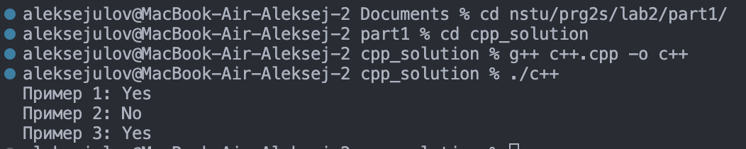
Рисунок 1 – Тестирование программы на языке C++

Тестирование прошло успешно, данные корректно обработаны.

Напишем программу, решающую это задание, на языке GO. Листинг программы приведён ниже.
package main

import (
"fmt"
"strings"
)

// cycle проверяет, можно ли получить строку T циклическим сдвигом строки S
func cycle(S, T string) bool {
// Если длины строк не равны, то циклический сдвиг невозможен
if len(S) != len(T) {
return false
}

// Если строки пустые, они равны
if len(S) == 0 {
return true
}

// Проверяем, является ли T подстрокой S + S
// Если T - циклический сдвиг S, то T обязательно будет подстрокой S+S
doubleS := S + S
return strings.Contains(doubleS, T)
}

func main() {
// Примеры из условия
fmt.Println("Пример 1:")
S1, T1 := "waterbottle", "erbottlewat"
fmt.Printf("S = \"%s\", T = \"%s\", Результат: ", S1, T1)
if cycle(S1, T1) {
fmt.Println("Yes")
} else {
fmt.Println("No")
}

fmt.Println("\nПример 2:")
S2, T2 := "abc", "acb"
fmt.Printf("S = \"%s\", T = \"%s\", Результат: ", S2, T2)
if cycle(S2, T2) {
fmt.Println("Yes")
} else {
fmt.Println("No")
}

fmt.Println("\nПример 3:")
S3, T3 := "ngtu", "ngtu"
fmt.Printf("S = \"%s\", T = \"%s\", Результат: ", S3, T3)
if cycle(S3, T3) {
fmt.Println("Yes")
} else {
fmt.Println("No")
}
}

Проведём тестирование программы (Рисунок 2).
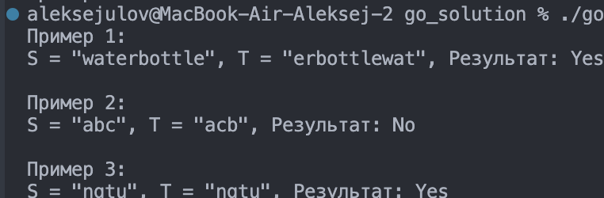
Рисунок 2 – Тестирование программы на различных входных данных на языке GO

Тестирование прошло успешно, данные корректно обработаны.

Напишем программу, решающую это задание, на языке Python. Листинг программы приведён ниже.
def cycle(S: str, T: str):

# Если длины строк не совпадают, циклический сдвиг невозможен
if len(S) != len(T):
return "No"

# Если строки пустые, они равны
if len(S) == 0:
return "Yes" if S == T else "No"

# Проверяем, содержится ли T в S+S
if T in (S + S):
return "Yes"
else:
return "No"

# Примеры
if __name__ == "__main__":
# Пример 1
S1, T1 = "waterbottle", "erbottlewat"
print(f"S = '{S1}', T = '{T1}', Результат: {cycle(S1, T1)}")

# Пример 2
S2, T2 = "abc", "acb"
print(f"S = '{S2}', T = '{T2}', Результат: {cycle(S2, T2)}")

# Пример 3
S3, T3 = "ngtu", "ngtu"
print(f"S = '{S3}', T = '{T3}', Результат: {cycle(S3, T3)}")

Проведём тестирование программы на различных входных данных (Рисунок 3).
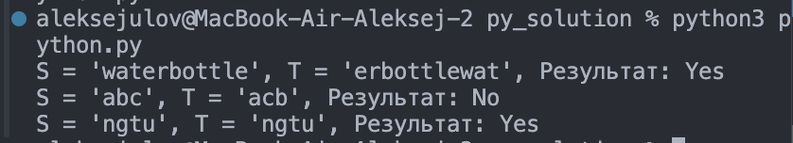
Рисунок 3 – Тестирование программы на различных входных данных на языке Python

Тестирование прошло успешно, данные корректно обработаны.

Напишем программу, решающую это задание, на языке Elixir. Листинг программы приведён ниже.
defmodule Cycle do
def cycle(s, t) do
if String.length(s) != String.length(t) do
false
else
String.contains?(s <> s, t)
end
end
end

# Примеры использования
IO.puts(Cycle.cycle("waterbottle", "erbottlewat")) # true
IO.puts(Cycle.cycle("abc", "acb")) # false
IO.puts(Cycle.cycle("ngtu", "ngtu")) # true

Проведём тестирование программы на различных входных данных (Рисунок 4).
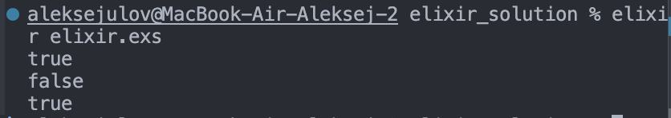
Рисунок 4 – Тестирование программы на различных входных данных на языке Elixir

Тестирование прошло успешно, данные корректно обработаны.

Задание 2
1. (Пункты): Дан массив пар, содержащих начальный и конечный
пункты пребывания. Вернуть итоговый конечный пункт самой длинной цепочки
следования.
Пример 1: ВВОД: ["Лондон", "Стамбул"], ["Новосибирск", "Лондон"],
["Стамбул", "Пекин"], ВЫВОД: “Пекин”
Пример 2: ВВОД: ["Барнаул", "Новосибирск"], ВЫВОД: “Новосибирск”
Пример 3: ВВОД: ["Искитим", "Искитим"], ВЫВОД: “Ошибка”
Пример 4: ВВОД: ["Москва", "Норильск"], ["Норильск", "Саратов"],
["Саратов", "Москва"], ВЫВОД: “Ошибка”
Решение
Напишем программу, решающую это задание, на языке C++. Листинг программы приведён ниже.
#include <iostream>
#include <vector>
#include <string>
#include <unordered_map>
#include <unordered_set>

using namespace std;

string findLongestChainEnd(const vector<pair<string, string>>& routes) {
if (routes.empty()) return "Ошибка";

unordered_map<string, string> nextPoint; // from -> to
unordered_map<string, int> indegree; // сколько раз в этот пункт приходят
unordered_set<string> allNodes;

// 1) Валидация и построение графа
for (const auto& [from, to] : routes) {
// Пример 3: Искитим -> Искитим => ошибка
if (from == to) return "Ошибка";

// Из одного пункта не должно быть двух разных переходов
if (nextPoint.count(from) && nextPoint[from] != to) return "Ошибка";
nextPoint[from] = to;

indegree[to]++;
allNodes.insert(from);
allNodes.insert(to);
}

// 2) Ищем все начала цепочек (вершины без входящих ребер)
vector<string> starts;
for (const auto& node : allNodes) {
if (!indegree.count(node)) {
// node с indegree == 0
if (nextPoint.count(node)) starts.push_back(node); // начало реальной цепи
}
}

// Если стартов нет, а ребра есть => цикл
if (starts.empty()) return "Ошибка";

// 3) Проходим каждую цепочку, ищем самую длинную
int bestLen = -1;
string bestEnd = "Ошибка";

unordered_set<string> usedEdgesStarts; // чтобы потом проверить, что все ребра покрыты

for (const string& s : starts) {
unordered_set<string> localVisited;
string cur = s;
int len = 0; // число переходов в цепочке

while (nextPoint.count(cur)) {
// цикл в рамках текущего прохода
if (localVisited.count(cur)) return "Ошибка";
localVisited.insert(cur);

usedEdgesStarts.insert(cur);
cur = nextPoint[cur];
len++;
}

// cur — конечный пункт этой цепочки
if (len > bestLen) {
bestLen = len;
bestEnd = cur;
}
}

// 4) Если есть ребра, не достижимые из стартов => где-то цикл/некорректный компонент
if ((int)usedEdgesStarts.size() != (int)nextPoint.size()) return "Ошибка";

return bestEnd;
}

int main() {
vector<pair<string, string>> ex1 = {
{"Лондон", "Стамбул"},
{"Новосибирск", "Лондон"},
{"Стамбул", "Пекин"}
};
vector<pair<string, string>> ex2 = {
{"Барнаул", "Новосибирск"}
};
vector<pair<string, string>> ex3 = {
{"Искитим", "Искитим"}
};
vector<pair<string, string>> ex4 = {
{"Москва", "Норильск"},
{"Норильск", "Саратов"},
{"Саратов", "Москва"}
};

cout << findLongestChainEnd(ex1) << "\n"; // Пекин
cout << findLongestChainEnd(ex2) << "\n"; // Новосибирск
cout << findLongestChainEnd(ex3) << "\n"; // Ошибка
cout << findLongestChainEnd(ex4) << "\n"; // Ошибка

return 0;
}

Проведём тестирование программы (Рисунок 5).
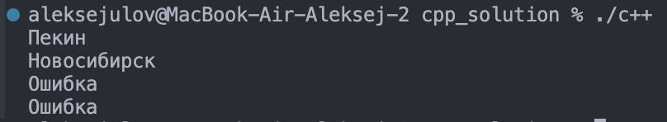
Рисунок 5 – Тестирование программы на языке C++

Тестирование прошло успешно, данные корректно обработаны.

Напишем программу, решающую это задание, на языке Rust. Листинг программы приведён ниже.
use std::collections::{HashMap, HashSet};

fn find_longest_chain_end(routes: &[(String, String)]) -> String {
if routes.is_empty() {
return "Ошибка".to_string();
}

let mut next_point: HashMap<String, String> = HashMap::new(); // from -> to
let mut indegree: HashMap<String, usize> = HashMap::new(); // сколько раз в пункт приходят
let mut all_nodes: HashSet<String> = HashSet::new();

// 1) Валидация и построение графа
for (from, to) in routes {
// Пример 3: Искитим -> Искитим => ошибка
if from == to {
return "Ошибка".to_string();
}

// Из одного пункта не должно быть двух разных переходов
if let Some(existing_to) = next_point.get(from) {
if existing_to != to {
return "Ошибка".to_string();
}
}
next_point.insert(from.clone(), to.clone());

*indegree.entry(to.clone()).or_insert(0) += 1;
all_nodes.insert(from.clone());
all_nodes.insert(to.clone());
}

// 2) Ищем начала цепочек (вершины без входящих ребер)
let mut starts: Vec<String> = Vec::new();
for node in &all_nodes {
if !indegree.contains_key(node) && next_point.contains_key(node) {
starts.push(node.clone());
}
}

// Если стартов нет, а ребра есть => цикл
if starts.is_empty() {
return "Ошибка".to_string();
}

// 3) Проходим каждую цепочку, ищем самую длинную
let mut best_len: i32 = -1;
let mut best_end = "Ошибка".to_string();

let mut used_edge_starts: HashSet<String> = HashSet::new();

for s in starts {
let mut local_visited: HashSet<String> = HashSet::new();
let mut cur = s.clone();
let mut len: i32 = 0; // число переходов

while let Some(next) = next_point.get(&cur) {
// цикл в текущем проходе
if local_visited.contains(&cur) {
return "Ошибка".to_string();
}
local_visited.insert(cur.clone());

used_edge_starts.insert(cur.clone());
cur = next.clone();
len += 1;
}

// cur — конечный пункт этой цепочки
if len > best_len {
best_len = len;
best_end = cur;
}
}

// 4) Если есть ребра, не достижимые из стартов => цикл/некорректный компонент
if used_edge_starts.len() != next_point.len() {
return "Ошибка".to_string();
}

best_end
}

fn main() {
let ex1 = vec![
("Лондон".to_string(), "Стамбул".to_string()),
("Новосибирск".to_string(), "Лондон".to_string()),
("Стамбул".to_string(), "Пекин".to_string()),
];
let ex2 = vec![("Барнаул".to_string(), "Новосибирск".to_string())];
let ex3 = vec![("Искитим".to_string(), "Искитим".to_string())];
let ex4 = vec![
("Москва".to_string(), "Норильск".to_string()),
("Норильск".to_string(), "Саратов".to_string()),
("Саратов".to_string(), "Москва".to_string()),
];

println!("{}", find_longest_chain_end(&ex1)); // Пекин
println!("{}", find_longest_chain_end(&ex2)); // Новосибирск
println!("{}", find_longest_chain_end(&ex3)); // Ошибка
println!("{}", find_longest_chain_end(&ex4)); // Ошибка
}

Проведём тестирование программы (Рисунок 6).
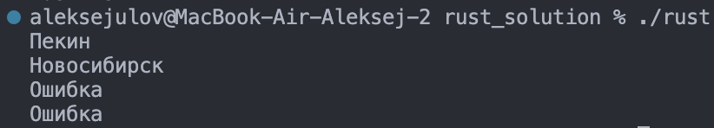
Рисунок 6 – Тестирование программы на различных входных данных на языке Rust

Тестирование прошло успешно, данные корректно обработаны.

Напишем программу, решающую это задание, на языке Java. Листинг программы приведён ниже.
import java.util.*;

public class Main {

static class Route {
String from;
String to;

Route(String from, String to) {
this.from = from;
this.to = to;
}
}

public static String findLongestChainEnd(List<Route> routes) {
if (routes == null || routes.isEmpty()) return "Ошибка";

Map<String, String> next = new HashMap<>(); // from -> to
Map<String, Integer> indegree = new HashMap<>(); // входящая степень
Set<String> allNodes = new HashSet<>();

// 1) Валидация + построение графа
for (Route r : routes) {
String from = r.from;
String to = r.to;

// A -> A запрещено
if (from.equals(to)) return "Ошибка";

// Из одного пункта не должно быть двух разных выходов
if (next.containsKey(from) && !next.get(from).equals(to)) {
return "Ошибка";
}

next.put(from, to);
indegree.put(to, indegree.getOrDefault(to, 0) + 1);

allNodes.add(from);
allNodes.add(to);
}

// 2) Ищем старты цепочек (вершины без входящих ребер)
List<String> starts = new ArrayList<>();
for (String node : allNodes) {
if (!indegree.containsKey(node) && next.containsKey(node)) {
starts.add(node);
}
}

// Нет стартов => цикл
if (starts.isEmpty()) return "Ошибка";

// 3) Идем по каждой цепочке, выбираем самую длинную
int bestLen = -1;
String bestEnd = "Ошибка";
Set<String> usedEdgeStarts = new HashSet<>();

for (String start : starts) {
Set<String> localVisited = new HashSet<>();
String cur = start;
int len = 0;

while (next.containsKey(cur)) {
// цикл в этой компоненте
if (localVisited.contains(cur)) return "Ошибка";
localVisited.add(cur);

usedEdgeStarts.add(cur);
cur = next.get(cur);
len++;
}

if (len > bestLen) {
bestLen = len;
bestEnd = cur;
}
}

// Если часть ребер не покрылась обходом со стартов => есть цикл/некорректные данные
if (usedEdgeStarts.size() != next.size()) return "Ошибка";

return bestEnd;
}

public static void main(String[] args) {
List<Route> ex1 = Arrays.asList(
new Route("Лондон", "Стамбул"),
new Route("Новосибирск", "Лондон"),
new Route("Стамбул", "Пекин")
);

List<Route> ex2 = Arrays.asList(
new Route("Барнаул", "Новосибирск")
);

List<Route> ex3 = Arrays.asList(
new Route("Искитим", "Искитим")
);

List<Route> ex4 = Arrays.asList(
new Route("Москва", "Норильск"),
new Route("Норильск", "Саратов"),
new Route("Саратов", "Москва")
);

System.out.println(findLongestChainEnd(ex1)); // Пекин
System.out.println(findLongestChainEnd(ex2)); // Новосибирск
System.out.println(findLongestChainEnd(ex3)); // Ошибка
System.out.println(findLongestChainEnd(ex4)); // Ошибка
}
}

Проведём тестирование программы на различных входных данных (Рисунок 7).
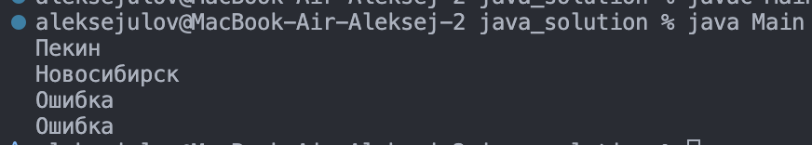
Рисунок 7 – Тестирование программы на языке Java

Тестирование прошло успешно, данные корректно обработаны.

Напишем программу, решающую это задание, на языке JavaScript. Листинг программы приведён ниже.
function findLongestChainEnd(routes) {
if (!routes || routes.length === 0) return "Ошибка";

const nextPoint = new Map(); // from -> to
const indegree = new Map(); // сколько раз в пункт приходят
const allNodes = new Set();

// 1) Валидация и построение графа
for (const [from, to] of routes) {
// Пример 3: Искитим -> Искитим => ошибка
if (from === to) return "Ошибка";

// Из одного пункта не должно быть двух разных переходов
if (nextPoint.has(from) && nextPoint.get(from) !== to) return "Ошибка";
nextPoint.set(from, to);

indegree.set(to, (indegree.get(to) || 0) + 1);
allNodes.add(from);
allNodes.add(to);
}

// 2) Ищем начала цепочек (вершины без входящих ребер)
const starts = [];
for (const node of allNodes) {
if (!indegree.has(node) && nextPoint.has(node)) {
starts.push(node);
}
}

// Если стартов нет, а ребра есть => цикл
if (starts.length === 0) return "Ошибка";

// 3) Проходим каждую цепочку, ищем самую длинную
let bestLen = -1;
let bestEnd = "Ошибка";
const usedEdgeStarts = new Set();

for (const s of starts) {
const localVisited = new Set();
let cur = s;
let len = 0; // число переходов

while (nextPoint.has(cur)) {
// цикл в текущем проходе
if (localVisited.has(cur)) return "Ошибка";
localVisited.add(cur);

usedEdgeStarts.add(cur);
cur = nextPoint.get(cur);
len++;
}

// cur — конечный пункт этой цепочки
if (len > bestLen) {
bestLen = len;
bestEnd = cur;
}
}

// 4) Если есть ребра, не достижимые из стартов => цикл/некорректный компонент
if (usedEdgeStarts.size !== nextPoint.size) return "Ошибка";

return bestEnd;
}

// Примеры:
const ex1 = [
["Лондон", "Стамбул"],
["Новосибирск", "Лондон"],
["Стамбул", "Пекин"],
];
const ex2 = [["Барнаул", "Новосибирск"]];
const ex3 = [["Искитим", "Искитим"]];
const ex4 = [
["Москва", "Норильск"],
["Норильск", "Саратов"],
["Саратов", "Москва"],
];

console.log(findLongestChainEnd(ex1)); // Пекин
console.log(findLongestChainEnd(ex2)); // Новосибирск
console.log(findLongestChainEnd(ex3)); // Ошибка
console.log(findLongestChainEnd(ex4)); // Ошибка

Проведём тестирование программы на различных входных данных (Рисунок 8).
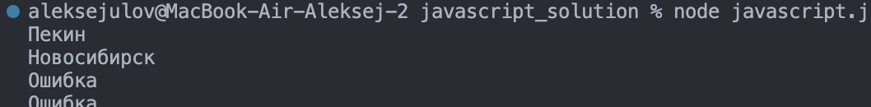
Рисунок 8 – Тестирование программы на различных входных данных на языке JavaScript

Тестирование прошло успешно, данные корректно обработаны.

Задание 3
1. На вход подаётся N натуральных чисел, необходимо посчитать
количество чётных цифр для каждого числа; если подаётся цифра (1, 2 и т.
д.) – выводите знак -
.
Пример 1: N = 4, 3 12 5 44, Результат: - 1 0 2
Пример 2: N = 3, 1 3 6, Результат: - - -
Пример 3: N = 4, 122 23 44 13, Результат: 2 1 2 0
Решение
Напишем программу, решающую это задание, на языке C++. Листинг программы приведён ниже.
#include <iostream>
using namespace std;

int main() {
int N;
cin >> N;

for (int i = 0; i < N; i++) {
int x;
cin >> x;

if (x >= 1 && x <= 9) {
cout << "-";
} else {
int evenCount = 0;
while (x > 0) {
int d = x % 10;
if (d % 2 == 0) evenCount++;
x /= 10;
}
cout << evenCount;
}

if (i != N - 1) cout << " ";
}

return 0;
}

Проведём тестирование программы на различных входных данных (Рисунок 9).
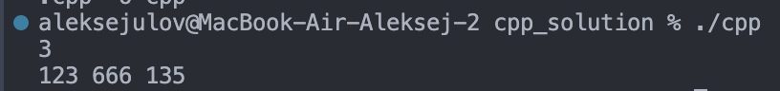
Рисунок 9 – Тестирование программы на различных входных данных на языке C++

Тестирование прошло успешно, данные корректно обработаны.

Напишем программу, решающую это задание, на языке GO. Листинг программы приведён ниже.
package main

import (
"bufio"
"fmt"
"os"
)

func main() {
in := bufio.NewReader(os.Stdin)
out := bufio.NewWriter(os.Stdout)
defer out.Flush()

var n int
fmt.Fscan(in, &n)

for i := 0; i < n; i++ {
var x int
fmt.Fscan(in, &x)

if x >= 1 && x <= 9 {
fmt.Fprint(out, "-")
} else {
evenCount := 0
for x > 0 {
d := x % 10
if d%2 == 0 {
evenCount++
}
x /= 10
}
fmt.Fprint(out, evenCount)
}

if i != n-1 {
fmt.Fprint(out, " ")
}
}
}

Проведём тестирование программы на различных входных данных (Рисунок 10).
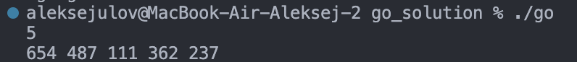
Рисунок 10 – Тестирование программы на различных входных данных на языке GO

Тестирование прошло успешно, данные корректно обработаны.

Напишем программу, решающую это задание, на языке Kotlin. Листинг программы приведён ниже.
import java.util.StringTokenizer

private class FastScanner {
private val br = System.`in`.bufferedReader()
private var st: StringTokenizer? = null

fun nextInt(): Int {
while (st == null || !st!!.hasMoreElements()) {
st = StringTokenizer(br.readLine())
}
return st!!.nextToken().toInt()
}
}

fun main() {
val fs = FastScanner()
val n = fs.nextInt()

val out = StringBuilder()

repeat(n) {
val x = fs.nextInt()

// Если число состоит из одной цифры — выводим "-"
if (x in 1..9) {
out.append("-")
} else {
var num = x
var evenCount = 0

while (num > 0) {
val d = num % 10
if (d % 2 == 0) evenCount++
num /= 10
}

out.append(evenCount)
}

if (it != n - 1) out.append(" ")
}

println(out.toString())
}

Проведём тестирование программы на различных входных данных (Рисунок 11).
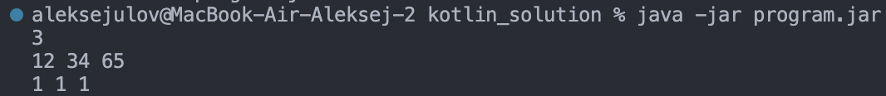
Рисунок 11 – Тестирование программы на различных входных данных на языке Kotlin

Тестирование прошло успешно, данные корректно обработаны.

Напишем программу, решающую это задание, на языке Swift. Листинг программы приведён ниже.
import Foundation

// Функция для подсчета четных цифр в числе
func countEvenDigits(in number: Int) -> Int {
var num = abs(number) // Берем модуль на случай отрицательных
var count = 0

// Если число однозначное (цифра)
if num < 10 {
return -1 // Возвращаем -1, чтобы позже вывести "-"
}

// Подсчитываем четные цифры
while num > 0 {
let digit = num % 10
if digit % 2 == 0 {
count += 1
}
num /= 10
}

return count
}

// Чтение входных данных
print("Введите N:", terminator: " ")
guard let nInput = readLine(), let n = Int(nInput), n > 0 else {
print("Ошибка: N должно быть положительным числом")
exit(1)
}

print("Введите \(n) чисел через пробел:", terminator: " ")
guard let numbersLine = readLine() else {
print("Ошибка: не удалось прочитать числа")
exit(1)
}

let numbersStrings = numbersLine.split(separator: " ")
guard numbersStrings.count == n else {
print("Ошибка: введено не \(n) чисел")
exit(1)
}

// Обработка каждого числа
var results: [String] = []
for str in numbersStrings {
guard let number = Int(str) else {
results.append("?")
continue
}

let evenCount = countEvenDigits(in: number)
if evenCount == -1 {
results.append("-")
} else {
results.append("\(evenCount)")
}
}

// Вывод результата
print("Результат:", results.joined(separator: " "))

Проведём тестирование программы на различных входных данных (Рисунок 12).
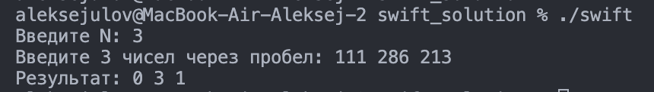
Рисунок 12 – Тестирование программы на различных входных данных на языке Swift

Тестирование прошло успешно, данные корректно обработаны.

Напишем программу, решающую это задание, на языке Assembler. Листинг программы приведён ниже.
global _start

section .bss
inbuf resb 1
numbuf resb 32
outbuf resb 32

section .text

; ---------------- syscalls ----------------
; macOS x86-64 syscall numbers:
; rax=0x2000003 sys_read, rdi=fd, rsi=buf, rdx=len
; rax=0x2000004 sys_write, rdi=fd, rsi=buf, rdx=len
; rax=0x2000001 sys_exit, rdi=code

; ---------------- read_int ----------------
; Читает очередное натуральное число из stdin
; Возвращает: rax = число
read_int:
xor rax, rax ; result = 0

.skip_non_digit:
mov rax, 0x2000003 ; read
mov rdi, 0
lea rsi, [rel inbuf]
mov rdx, 1
syscall
cmp rax, 0
je .done_eof ; EOF -> вернём 0
mov bl, [rel inbuf]
cmp bl, '0'
jb .skip_non_digit
cmp bl, '9'
ja .skip_non_digit

; первая цифра уже в bl
xor rax, rax
.parse_loop:
movzx rcx, bl
sub rcx, '0'
imul rax, rax, 10
add rax, rcx

; читаем следующий символ
mov r8, rax
mov rax, 0x2000003
mov rdi, 0
lea rsi, [rel inbuf]
mov rdx, 1
syscall
cmp rax, 0
je .ret_saved
mov bl, [rel inbuf]
cmp bl, '0'
jb .ret_saved
cmp bl, '9'
ja .ret_saved
mov rax, r8
jmp .parse_loop

.ret_saved:
mov rax, r8

.ret_val:
ret

.done_eof:
xor rax, rax
ret

; ---------------- write_str ----------------
; rsi=адрес, rdx=длина
write_str:
mov rax, 0x2000004
mov rdi, 1
syscall
ret

; ---------------- write_char ----------------
; al = символ
write_char:
mov [rel outbuf], al
lea rsi, [rel outbuf]
mov rdx, 1
call write_str
ret

; ---------------- write_uint ----------------
; rax = беззнаковое число
write_uint:
mov rbx, 10
lea rdi, [rel numbuf + 31]
mov byte [rdi], 0
dec rdi

cmp rax, 0
jne .conv
mov byte [rdi], '0'
jmp .print

.conv:
xor rdx, rdx
.loop:
xor rdx, rdx
div rbx ; rax = rax/10, rdx = remainder
add dl, '0'
mov [rdi], dl
dec rdi
test rax, rax
jnz .loop
inc rdi

.print:
lea rsi, [rdi]
lea rcx, [rel numbuf + 31]
sub rcx, rsi
mov rdx, rcx
call write_str
ret

; ---------------- main ----------------
_start:
; N
call read_int
mov r12, rax ; N
xor r13, r13 ; i = 0

.for_each:
cmp r13, r12
jge .exit

call read_int ; rax = x
mov r14, rax ; x
mov r15, rax ; copy for processing

; если 1..9 -> "-"
cmp r14, 9
jg .count_even
cmp r14, 1
jl .count_even ; на случай некорректного ввода
mov al, '-'
call write_char
jmp .after_print

.count_even:
xor r8, r8 ; evenCount = 0
mov rbx, 10
.digit_loop:
cmp r15, 0
je .print_count
xor rdx, rdx
mov rax, r15
div rbx ; rax=quotient, rdx=digit
; digit в rdx
test dl, 1
jnz .odd
inc r8
.odd:
mov r15, rax
jmp .digit_loop

.print_count:
mov rax, r8
call write_uint

.after_print:
inc r13
cmp r13, r12
jge .exit
mov al, ' '
call write_char
jmp .for_each

.exit:
mov rax, 0x2000001
xor rdi, rdi
syscall

Проведём тестирование программы на различных входных данных (Рисунок 13).
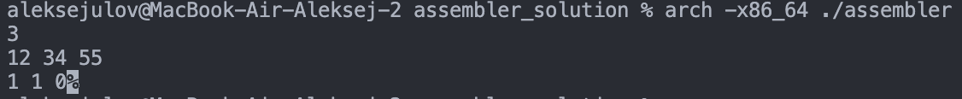
Рисунок 13 – Тестирование программы на различных входных данных на языке Assembler

Вывод
В ходе выполнения лабораторной работы были изучены и практически освоены приёмы ввода-вывода данных с консоли и из файлов, а также реализация алгоритмов на языках программирования: C++, Rust, Python, Java, Kotlin, Swift, JavaScript, Elixir и Assembler. Для каждой из трёх задач разработаны программы, полностью соответствующие условиям. Проведено тестирование на нескольких наборах входных данных.

